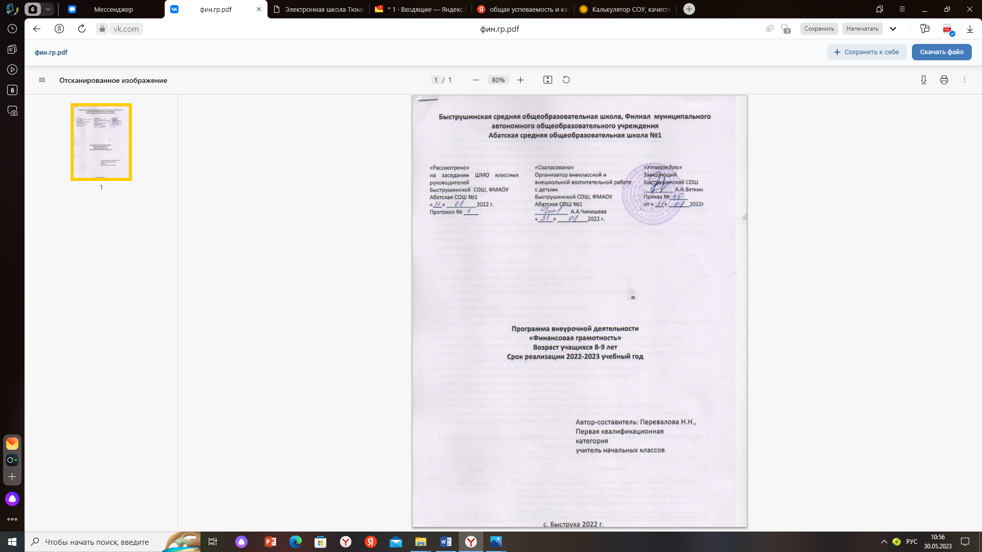

Результаты освоения курса внеурочной деятельности

Личностными результатами изучения курса «Финансовая грамота» являются:

* осознание себя как члена семьи, общества и государства;
* овладение начальными навыками адаптации в мире финансовых отношений;
* развитие самостоятельности и осознание личной ответственности за свои поступки;
* развитие навыков сотрудничества со взрослыми и сверстниками в разных игровых и реальных экономических ситуациях.

Метапредметными результатами изучения курса «Финансовая грамотность» являются:

**познавательные:**

* освоение способов решения проблем творческого и поискового характера;
* использование различных способов поиска, сбора, обработки, анализа и представления информации;
* овладение логическими действиями сравнения, обобщения, классификации, установления аналогий и причинно-следственных связей, построения рассуждений, отнесения к известным понятиям;
* овладение базовыми предметными и межпредметными понятиями;

**регулятивные:**

* понимание цели своих действий;
* составление простых планов с помощью учителя;
* проявление познавательной и творческой инициативы;
* оценка правильности выполнения действий;
* адекватное восприятие предложений товарищей, учителей, родителей; коммуникативные:
* составление текстов в устной и письменной формах;
* умение слушать собеседника и вести диалог;
* умение признавать возможность существования различных точек зрения и права каждого иметь свою;
* умение излагать своё мнение и аргументировать свою точку зрения и оценку событий;
* умение договариваться о распределении функций и ролей в совместной деятельности; осуществлять взаимный контроль в совместной деятельности, адекватно оценивать собственное поведение и поведение окружающих.

Предметными результатами изучения курса «Финансовая грамота» являются:

* понимание и правильное использование экономических терминов;
* представление о роли денег в семье и обществе;
* умение характеризовать виды и функции денег;
* знание источников доходов и направлений расходов семьи;
* умение рассчитывать доходы и расходы и составлять простой семейный бюджет;
* определение элементарных проблем в области семейных финансов и путей их решения;

проведение элементарных финансовых расчётов.

**Содержание курса внеурочной деятельности с указанием форм организации и видов деятельности**

|  |  |  |
| --- | --- | --- |
| **№**  **п/п** | **Тема** | **Содержание** |
| 1 | Что такое деньги и откуда они взялись. | Появление обмена товарами. Проблемы товарного обмена. Появ­ление первых денег — товаров с высокой ликвидностью. Свойства драгоценных металлов (ценность, прочность, делимость) делают их удоб­ными товарными деньгами. Появление монет. Первые монеты разных государств. |
| 2 | Рассмотрим деньги поближе. Защита от подделок. | Устройство монеты. Изобретение бумажных денег. Защита монет от подделок. Современные монеты. Способы защиты от подделок бумажных денег. |
| 3 | Какие деньги были раньше в России. | Древнерусские товарные деньги. Происхождение слов «деньги»,  «рубль», «копейка». Первые русские монеты. |
| 4 | Современные деньги России и других стран. | Современные деньги России. Современные деньги мира. Появление безналичных денег. Безналичные деньги как информация на банковских счетах. Проведение безналичных расчётов. Функции банкоматов. |
| 5 | Откуда в семье деньги. | Деньги можно получить в наследство, выиграть в лотерею или найти клад. Основным источником дохода современного человека является заработная плата. Размер заработной платы зависит от профессии.  Собственник может получать арендную плату и проценты. Государство помогает пожилым людям, инвалидам, студентам, се­мьям с детьми и безработным. При нехватке денег их можно взять взаймы. Существуют мошенники, которые обманом отбирают у людей деньги. |
| 6 | На что тратятся деньги. | Люди постоянно тратят деньги на товары и услуги. Расходы бывают обязательными и необязательными. Для покупки мебели, бытовой техники, автомобиля чаще всего приходится делать сбережения. Если сбережений не хватает или появляются  непредвиденные расходы, деньги можно взять в долг. Некоторые люди тратят много денег на хобби, а иногда и на вредные привычки. |
| 7 | Как умно управлять своими деньгами. | Бюджет - план доходов и расходов. Люди ведут учёт доходов и расходов, чтобы избежать финансовых проблем. |
| 8 | Как делать сбережения. | Если доходы превышают расходы, образуются сбережения. Сбережения, вложенные в банк илиценные бумаги, могут принести доход. |

**Формы организации внеурочной деятельности:**

* графическая работа: построение схем и диаграмм связей;
* познавательные беседы;
* интеллектуальные конкурсы;
* творческая работа: постер, компьютерная презентация;
* интеллектуальные игры;
* наблюдения;
* разработка проектов.

**Виды внеурочной деятельности:**

* познавательная деятельность;
* социальное творчество.

**Тематическое планирование**

|  |  |  |  |
| --- | --- | --- | --- |
| **№ п/п** | **№ занятия в теме** | **Внеурочное занятие**  **(разделы, темы)** | **Дата** |
| **1 четверть – 9 ч.** | | | |
| **Обмен и деньги.** | | | |
| 1. **Что такое деньги и откуда они взялись (3 часа)** | | | |
| 1 | 1 | Появление обмена товаров. Первые деньги. |  |
| 2 | 2 | Монеты. Бумажные деньги. |  |
| 3 | 3 | Вопросы и задачки |  |
| 1. **Рассмотрим деньги поближе. Защита от подделок (4 часа)** | | | |
| 4 | 1 | Устройство монеты. Изобретение бумажных денег. |  |
| 5 | 2 | Защита монет от подделок. Современные монеты. |  |
| 6 | 3 | Номинал банкнот. Защита от подделок |  |
| 7 | 4 | Вопросы и задачки |  |
| 1. **Какие деньги были раньше в России (3 часа)** | | | |
| 8 | 1 | Древнерусские товарные деньги. |  |
| 9 | 2 | Происхождение слов «деньги»,«рубль», «копейка». Первые русские монеты. |  |
| 2 четверть – 8 ч. | | | |
| 10 | 3 | Вопросы и задачки |  |
| 1. **Современные деньги России и других стран. (6 часов)** | | | |
| 11 | 1 | Современные деньги России. |  |
| 12 | 2 | Современные деньги мира. |  |
| 13 | 3 | Появление безналичных денег. Безналичные деньги как информация на банковских счетах. |  |
| 14 | 4 | Проведение безналичных расчётов. Функции банкоматов. |  |
| 15 | 5 | Викторина по теме «Деньги». |  |
| 16 | 6 | Проект по теме «Обмен и деньги» |  |
| **Семейный бюджет.** | | | |
| 1. **Откуда в семье деньги(5 часов)** | | | |
| 17 | 1 | Доходы. Клады. Лотерея. Наследство. |  |
| 3 четверть – 9 ч. | | | |
| 18 | 2 | Товары. Услуги. Заработная плата. Профессия. |  |
| 19 | 3 | Сдельная зарплата. Почасовая зарплата. Пенсия. Пособие. Стипендия. Имущество. |  |
| 20 | 4 | Аренда. Проценты по вкладам.Кредиты. |  |
| 21 | 5 | Вопросы и задачки. |  |
| 1. **На что тратятся деньги. (6 часов)** | | | |
| 22 | 1 | Расходы. Продукты. Коммунальные платежи. |  |
| 23 | 2 | Счёт. Одежда. Обувь. Образование. |  |
| 24 | 3 | Современные деньги России и других стран. |  |
| 25 | 4 | Непредвиденные расходы. Сбережения. |  |
| 26 | 5 | Долги. Вредныепривычки. Хобби |  |
| 4 четверть – 8 ч. | | | |
| 27 | 6 | Вопросы и задачки |  |
| 1. **Как умно управлять своими деньгами. (3 часа)** | | | |
| 28 | 1 | Бюджет – план доходов и расходов. |  |
| 29 | 2 | Люди ведут учёт доходов и расходов, чтобы избежать финансовых проблем. |  |
| 30 | 3 | Вопросы и задачки |  |
| 1. **Как делать сбережения (4 часа)** | | | |
| 31 | 1 | Копилки. Коллекционирование. Банковский вклад. Недвижимость. |  |
| 32 | 2 | Ценные бумаги. Фондовый рынок. Акции. Дивиденды. |  |
| 33 | 3 | Викторина по теме «Семейный бюджет». |  |
| 34 | 4 | Проект по теме «Семейный бюджет» |  |